
ГОСУДАРСТВЕННОЕ АВТОНОМНОЕ УЧРЕЖДЕНИЕ
САРАТОВСКОЙ ОБЛАСТИ
«РЕГИОНАЛЬНЫЙ ЦЕНТР ОЦЕНКИ КАЧЕСТВА ОБРАЗОВАНИЯ»

201. Александрово-Гайский муниципальный район

Результаты единого государственного экзамена (ЕГЭ)
В ЕГЭ 2023 года в Александрово-Гайском муниципальном районе приняли участие 61 участник из 5 образовательных организаций, что составило 100% от всех выпускников района.
Выпускники района не принимали участие в ЕГЭ по географии, немецкому, французскому, китайскому и испанскому языкам. В общей сложности было сдано 225 человеко-экзаменов.
Процент недостижения минимального порога сократился по 3 из 11 предметов: физике (на 7,7%), химии (на 2,3%), биологии (на 5,9%). Увеличился этот показатель по истории (на 15,4%) и обществознанию (на 18,1%).
В 2023 году все участники успешно сдали русский язык, математику (профильный уровень), информатику и ИКТ, английский язык, математику (базовый уровень). По английскому языку за три последних года выпускников, не преодолевших минимальный порог, не было.
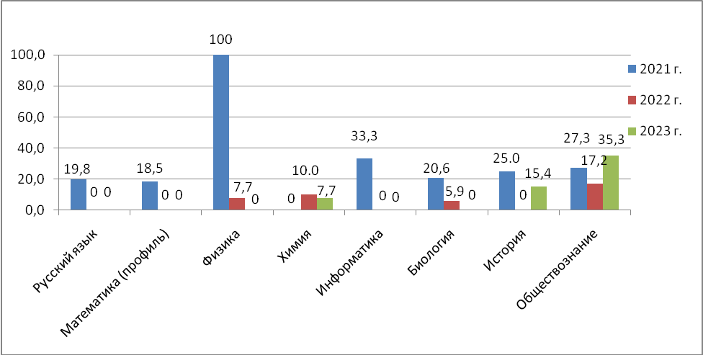

Рис.1 Динамика процента выпускников,
не достигших минимального порога по предметам ЕГЭ

По русскому языку все участники достигли минимального результата для поступления по программам бакалавриата и специалитета в образовательные организации высшего профессионального образования.
В СОШ № 2 с. Александров Гай и СОШ с. Камышки средний показатель недостижения минимального порогового балла превосходит средний показатель по району (5,3%).
По одному предмету минимальный порог не преодолели в СОШ № 3 с. Александров Гай (по обществознанию 12,5%).
По двум предметам минимальный порог не преодолели в СОШ № 1 с. Александров Гай: по химии (14,3%) и обществознанию (11,1%), СОШ № 2 с. Александров Гай: по истории (25,0%) и обществознанию (69,2%) и СОШ с. Камышки: по истории (100% - 1 выпускник) и обществознанию (50,0%).
В СОШ с. Новоалександровка им. Героя Советского Союза Ф.Д. Глухова, участники успешно сдали все экзамены.
Наибольшая доля недостижения минимального порога в разрезе предметов (вне зависимости от числа участников ЕГЭ):
- по химии – СОШ № 1 с. Александров Гай (14,3%), Александрово-Гайский район – 7,7%, Саратовская область – 18,01%;
- по истории – СОШ с. Камышки (100%), Александрово-Гайский район – 15,4%, Саратовская область – 7,77%;
- по обществознанию – СОШ № 2 с. Александров Гай (69,2%), Александрово-Гайский район – 35,3%, Саратовская область – 21,17%.
В 2023 году по 8 предметам в Александрово-Гайском районе участники ЕГЭ получили свыше 80 баллов: русский язык, математика (профильный уровень), химия, информатика и ИКТ, биология, история, английский язык, обществознание.
Лидеры по проценту высокобалльников:
- русский язык: СОШ с. Камышки (100% - 2 выпускника);
- математика (профильный уровень): СОШ № 1 с. Александров-Гай (25,0%);
- химия: СОШ № 2 с. Александров Гай (50,0%);
- информатика и ИКТ: СОШ № 3 с. Александров-Гай (50,0%);
- биология: СОШ № 2 с. Александров Гай (33,3%);
- история: СОШ № 1 с. Александров Гай (20,0%);
- английский язык: СОШ № 1 с. Александров Гай (33,3%);
- обществознание: СОШ № 1 с. Александров Гай (11,1%).
В 2023 году в Александрово-Гайском районе все выпускники получили аттестат о среднем общем образовании.
По итогам 2023 года в Александрово-Гайском районе 8 выпускников из 3 учреждений получили аттестат с отличием (из них 4 выпускника (50%) набрали менее 70 баллов по одному из предметов ЕГЭ):
МБОУ СОШ № 1 с. Александров-Гай – 3 выпускника (1 выпускник (33,33%) набрал менее 70 баллов по одному из предметов ЕГЭ);
МБОУ СОШ № 3 с. Александров-Гай – 4 выпускника (2 выпускника (50%) набрали менее 70 баллов по одному из предметов ЕГЭ);
МБОУ СОШ с. Камышки – 1 выпускник, который набрал менее 70 баллов по одному из предметов ЕГЭ.
Итоговое сочинение в Александрово-Гайском районе написал 61 выпускник образовательных организаций. Работы всех участников оценены положительно - «зачет»

Результаты государственной итоговой аттестации в 9 классах.
В Государственной итоговой аттестации 2023 года в форме ОГЭ в Александрово-Гайском районе приняли участие 174 выпускников из 5 образовательных организаций.
Выпускники принимали участие в государственной итоговой аттестации в форме ОГЭ по двум обязательным предметам (русский язык и математика), а также по предметам по выбору. В общей сложности было сдано 751 человеко-экзаменов.
По итогам государственной итоговой аттестации все получили аттестат об основном общем образовании.
В итоговом собеседовании принимали участие 173 учащихся, все получили «зачет».
Динамика распределения по отметкам по итогам ГИА-9
в 2021, 2022 и 2023 г.г.
Таблица 1
Предмет | Количество «5», % |  |  | Количество «4», % |  |  | Количество «3», % |  |  | Количество «2», %
 | 2021 | 2022 | 2023 | 2021 | 2022 | 2023 | 2021 | 2022 | 2023 | 2021 | 2022 | 2023
Русский язык | 22,1 | 27,5 | 20,1 | 33,7 | 34,3 | 31,6 | 43,6 | 37,6 | 48,3 | 0,6 | 0,6 | 0
Математика | 7,8 | 7,9 | 2,3 | 35 | 38,4 | 33,5 | 57,2 | 53,7 | 64,2 | 0 | 0 | 0
Физика | 0 | 16,7 | 4,8 | 0 | 44,4 | 42,9 | 0 | 38,9 | 52,3 | 0 | 0 | 0
Химия | 0 | 30,8 | 56,5 | 0 | 50 | 30,4 | 0 | 19,2 | 13,1 | 0 | 0 | 0
Информатика | 0 | 16,7 | 13,6 | 0 | 42,4 | 44,4 | 0 | 40,9 | 42 | 0 | 0 | 0
Биология | 0 | 5 | 6,9 | 0 | 37 | 62,1 | 0 | 58 | 31 | 0 | 0 | 0
География | 0 | 15,2 | 5,1 | 0 | 47,8 | 27,1 | 0 | 34,8 | 67,8 | 0 | 2,2 | 0
Английский язык | 0 | 100 | 50 | 0 | 0 | 50 | 0 | 0 | 0 | 0 | 0 | 0
Обществознание | 0 | 10 | 0 | 0 | 35 | 36,4 | 0 | 55 | 63,6 | 0 | 0 | 0
История | 0 | 11,1 | 16,7 | 0 | 22,2 | 16,7 | 0 | 66,7 | 66,6 | 0 | 0 | 0
Литература | 0 | 25 | 0 | 0 | 75 | 0 | 0 | 0 | 0 | 0 | 0 | 0

В 2021 году ОГЭ проводился только по русскому языку и математике.

Результаты региональных проверочных работ (РПР)
Таблица 2
2020-2021 учебный год
1 этап | 5 | % | 4 | % | 3 | % | 2 | %
149 участников | 9 | 6,0 | 19 | 12,8 | 45 | 30,2 | 76 | 51,0
2 этап | 5 | % | 4 | % | 3 | % | 2 | %
160 участников | 8 | 5,0 | 57 | 35,6 | 54 | 33,8 | 41 | 25,6
2021-2022 учебный год
1 этап | 5 | % | 4 | % | 3 | % | 2 | %
152 участника | 4 | 2,6 | 21 | 13,8 | 85 | 55,9 | 42 | 27,6
2 этап | 5 | % | 4 | % | 3 | % | 2 | %
138 участников | 1 | 0,7 | 53 | 38,4 | 67 | 48,5 | 17 | 12,3
2022-2023 учебный год
1 этап | 5 | % | 4 | % | 3 | % | 2 | %
162 участника | 7 | 4,3 | 16 | 9,9 | 73 | 45,1 | 66 | 40,7
2 этап | 5 | % | 4 | % | 3 | % | 2 | %
170 участников | 2 | 1,2 | 26 | 15,3 | 59 | 34,7 | 83 | 48,8

В целом по результатам РПР 2022-2023 года наблюдается повышение количества участников, получивших неудовлетворительный результат на 7,9%.

Результаты всероссийских проверочных работ (ВПР) 2023 года
Таблица 3
Учебный предмет | Качество знаний, %
Учебный предмет | 4 класс |  | 5 класс |  | 6 класс |  | 7 класс |  | 8 класс
Учебный предмет | Саратовская область | Александрово-Гайский муниципальный район | Саратовская область | Александрово-Гайский муниципальный район | Саратовская область | Александрово-Гайский муниципальный район | Саратовская область | Александрово-Гайский муниципальный район | Саратовская область | Александрово-Гайский муниципальный район
Русский язык | 61,62 | 49,69 | 51,99 | 38,23 | 47,48 | 46,99 | 41,35 | 40,13 | 46,12 | 47,87
Математика | 72,39 | 63,93 | 54,80 | 37,07 | 40,09 | 32,96 | 37,53 | 35,94 | 31,39 | 33,90

Учебный предмет | Успеваемость, %
Учебный предмет | 4 класс |  | 5 класс |  | 6 класс |  | 7 класс |  | 8 класс
Учебный предмет | Саратовская область | Александрово-Гайский муниципальный район | Саратовская область | Александрово-Гайский муниципальный район | Саратовская область | Александрово-Гайский муниципальный район | Саратовская область | Александрово-Гайский муниципальный район | Саратовская область | Александрово-Гайский муниципальный район
Русский язык | 95,54 | 89,57 | 90,64 | 83,82 | 88,60 | 86,14 | 88,38 | 82,80 | 87,61 | 86,17
Математика | 97,74 | 93,67 | 92,77 | 86,71 | 89,74 | 88,64 | 90,63 | 88,28 | 90,72 | 87,01

